Жилье для семей с детьми-инвалидами

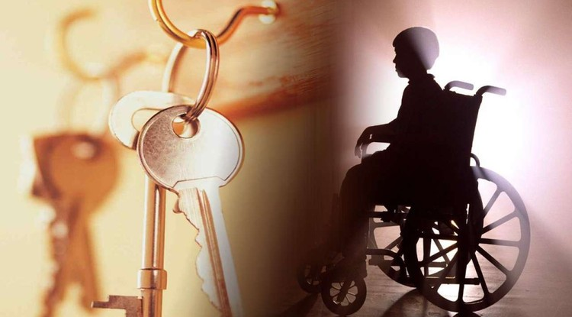

Программа по обеспечению жильем семей с детьми-инвалидами
Участникам программы – семьям, имеющим детей-инвалидов, нуждающимся в жилых помещениях на территории Белгородской области, в порядке очередности предоставляется жилье по договору социального найма.
Норматив предоставления жилых помещений на семью из двух человек – 42 (сорок два) квадратных метра, на семью из трех и более человек – 18 (восемнадцать) квадратных метра на каждого члена семьи.
При определении необходимой общей площади жилого помещения для семьи, имеющей ребенка-инвалида, учитывается дополнительная площадь жилого помещения размером 15 (пятнадцать) квадратных метров при условии, если ребенок-инвалид страдает заболеванием, дающим право на дополнительную площадь, предусмотренных перечнем, устанавливаемым уполномоченным Правительством Российской Федерации федеральным органом исполнительной власти.
Списки очередников формируются в хронологической последовательности в соответствии с датой принятия решения о признании семьи, имеющей детей-инвалидов, нуждающейся в жилых помещениях, приоритетности права обеспечения жильем семей, имеющих детей-инвалидов, страдающих тяжелой формой хронического заболевания, при котором совместное проживание в одной квартире, занятой несколькими семьями, невозможно.

Условия участия:
В список участников программы включаются семьи, имеющие детей-инвалидов, при одновременном соблюдении следующих условий:
а) в составе семьи имеется ребенок-инвалид в возрасте до 18 (восемнадцати) лет;
б) семья постоянно проживает на территории Белгородской области не менее 5 (пяти) лет;
в) граждане признаны малоимущими и нуждающимися в жилых помещениях в соответствии с жилищным законодательством.

Для включения в список семья, имеющая детей-инвалидов, подает в орган местного самоуправления по месту жительства следующие документы:
а) заявление о включении в список;
б) копии документов, удостоверяющих личность каждого члена семьи;
в) копию свидетельства о браке (на неполную семью не распространяется);
г) медицинскую справку, подтверждающую факт установления инвалидности ребенка;
д) документ о признании семьи малоимущей и нуждающейся в жилом помещении;
е) согласие на обработку органами местного самоуправления, органами исполнительной власти Белгородской области персональных данных о членах семьи, имеющей детей-инвалидов, оформленное в соответствии со статьей 9 Федерального закона от 27 июля 2006 года № 152-ФЗ «О персональных данных».

